**Физика, 9 класс**

**Демо-вариант**

1. Автомобиль, имеющий в начале движения скорость 20 м/с и движущий­ся равнозамедленно с ускорением, равным по модулю 4 м/с2, остановится через...

*1)* 10 с *2)* 7с *3)* 5с *4)*Зс

1. Мальчик массой 50 кг совершает прыжок в высоту. Сила тяжести, действующая на него во время прыжка, примерно равна

1) 500 Н, 2) 50 Н, 3) 5 Н, 4) 0 Н.

3. Колесо радиусом 50 см при равномерном вращении делает 60 оборотов за 1 минуту. С какой скоростью движется точка на ободе колеса?

1) ≈ 0,08 м/с 2) ≈ 3,14 м/с 3) ≈ 314 м/с 4) ≈ 188,4 м/с

1. На рисунке изображен график зависимости от времени координаты тела, совершающего гармонические колебания. Амплитуда колебаний этого тела равна

|  |
| --- |
| repr-0repr-0 |
|  |

1)0 см, 2)0,5 см, 3)1 см, 4)4 см

5. Между полюсами постоянного магнита помещен проводник с током, направление которого показано на рисунке. По какой из стрелок: 1, 2, 3 или 4 — направлена сила, действующая на проводник с током?

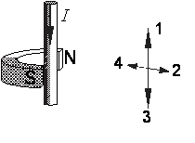1)1, 2)2, 3)3, 4)4

6. Сколько электронов содержится в электронной оболочке нейтрального атома, у которого ядро состоит из 6 протонов и  8 нейтронов?

1)6                 2)8              3)14          4)2

7. На рисунке приведена шкала электромагнитных волн. Определите, к какому виду излучения относятся области 1, 2 и 3.

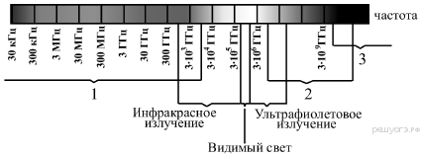

1) 1 — рентгеновское излучение; 2 — гамма-излучение; 3 — радиоизлучение

2) 1 — радиоизлучение; 2 — гамма-излучение; 3 — рентгеновское излучение

3) 1 — гамма-излучение; 2 — рентгеновское излучение; 3 — радиоизлучение

4) 1 — радиоизлучение; 2 — рентгеновское излучение; 3 — гамма-излучение

В1. Установите соответствие между физическими величинами и приборами, с помощью которых их измеряют. К каждой физической величине из левого столбца подберите прибор из правого столбца. Запишите в таблицу выбранные цифры под соответствующими буквами. Цифры в ответе могут повторяться.

ФИЗИЧЕСКАЯ ВЕЛИЧИНА:

А) температура, Б) сила, В) скорость

ПРИБОР

1)калориметр 2)барометр 3)термометр 4)спидометр 5)динамометр

|  |  |  |
| --- | --- | --- |
| **А** | **Б** | **В** |
|  |  |  |

В2. При столкновении протона 1 1р с ядром атома изотопа лития 73Li образуется ядро изотопа бериллия 74Ве, и вылетает какая-то еще частица Х. Напишите реакцию.

С1. Тележка с песком общей массой 10 кг движется без трения по горизонтальной поверхности со скоростью 2 м/с. Вслед за тележкой летит шар массой 2 кг с горизонтальной скоростью 8 м/с. После попадания в песок шар застревает в нем. Какую скорость при этом приобретает тележка?